  TRƯỜNG THCS VÀ THPT LƯƠNG THẾ VINH | KHẢO SÁT CHẤT LƯỢNG GIỮA KÌ I  NĂM HỌC 2019 – 2020  MÔN TOÁN 6 Thời gian: 90 phút
I. TRẮC NGHIỆM: (2 điểm)
Học sinh chọn và ghi lại chữ cái đứng trước câu trả lời đúng vào bài làm:
Câu 1: Tính 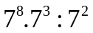. Viết kết quả dưới dạng lũy thừa là:
A. 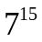 B. 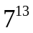 C. 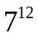 D. 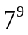
Câu 2: Số 60 có bao nhiêu ước
A. 8 B. 10 C. 12 D. 6
Câu 3: ƯCLN(12;24;30) là:
A. 120 B. 60 C. 12 D. 6
Câu 4: Nếu điểm M nằm giữa hai điểm A và B thì
A. MA và MB là hai tia đối nhau C. Tia AM trùng với tia MB
B. AM và MB là hai tia đối nhau D. Tia BM trùng với tia MA
II. TỰ LUẬN: (8 điểm)
Bài 1: Thực hiện phép tính (1,5 điểm)
a) b) 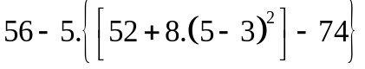
c) 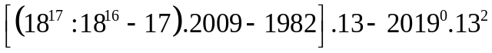
Bài 2. Tìm (2 điểm)
a) 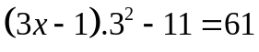 b) 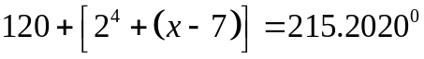
c) 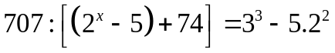 d) 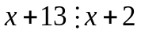
Bài 3: (1,5 điểm) Người ta dự định chia đều 120 bút bi; 240 bút chì; 180 quyển vở vào 1 số phần thưởng như nhau. Hỏi chia được nhiều nhất thành bao nhiêu phần thưởng và mỗi phần thưởng có bao nhiêu bút bi; bút chì; quyển vở.
Bài 4: (2,5 điểm) Cho đoạn thẳng 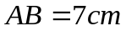. Lấy điểm M nằm giữa A và B sao cho 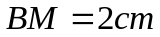.
a) Tính 
b) Lấy điểm E thuộc tia đối của tia BA sao cho 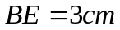. So sánh  và 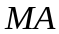.
c) Kể tên các tia đối nhau; trùng nhau gốc M.
Bài 5: (0,5 điểm) Chứng minh rằng với mọi số tự nhiên thì 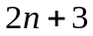 và 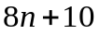 nguyên tố cùng nhau.
---- Hết -----

